山东省无棣县第一实验学校九年级物理《17.1电流与电压和电阻的关系》导学案


课前早知道

█ 锁定目标。
1、使学生会同时使用电压表和电流表测量一段导体两端的电压和其中的电流。
重点：通过实验认识电流、电压和电阻的关系。

难点：会观察、收集实验中的数据并对数据进行分析。
小贴士
2、通过实验认识电流、电压和电阻的关系。
3、会观察、收集实验中的数据并对数据进行分析。
预习巧导航

1、电阻一定时， 成正比；
2、电压一定时， 成反比。
猜想与假设：导体中的电流可能跟 和 等因素有关。
由于电流可能受多个因素的影响，故应用的实验方法是
课堂深探究
探究一：探究电阻一定时，电流跟电压之间的关系

1、实验器材 2、滑动变阻器的作用是
3、画出该实验的电路图4、按图连接电路，测量并记下几组电压值和电流值
R = Ω
电压U（V）
电流I（A）
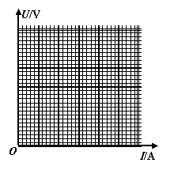
5、在下图的坐标系中画出电阻的U—I关系图象
6、分析数据和图象可得出的结论是：
探究二：探究电压一定时，电流跟电阻之间的关系
1、实验中要改变的量 ；要控制不变的量是 ；怎样达到这一目的
2、实验电路图3、按图连接电路，测量并记下几组电阻和电流值
U = V
电阻R（Ω）
电流I（A）

4、在下图的坐标系中画出每个电阻的R—I关系图象
5、分析数据可得出的结论是 [来源:Zxxk.Com]
教师引导、学生自我归纳小结
电流、电压、电阻的关系可表示为：
对点及时练

1. 一段导体两端电压是4.0V时，导体中的电流是1.0A，如果将其两端的电压减少到2.0V，导体中的电流变为( )
A.2.0A B.0.25A C.3.0A D.0.50A
2、为探究电流与电压、电阻的关系，小星将实物连接成如图23甲所示。
（1）请你指出图23甲中连接的错误之处：①_______ ；②_______ 。[来源:学§科§网]
（2）请你将正确的电路图画在答题卡虚线框内。
（3）电路连接正确后，在研究电流与电阻的关系时，更换阻值不同的定值电阻后，应调节_______，使定值电阻两端的电压_______。
（4）图23乙是实验中电流表的某次示数，则电流是_______A。要使电路中的电流增大，根据你所画的电路图，滑动变阻器的滑片应向_______移动。
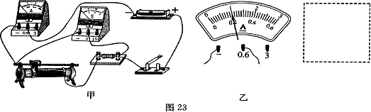

[来源:学|科|网Z|X|X|K]
3. 当某导体两端的电压是6V时，通过该导体的电流是0.6A，如果使该导体两端的电压再增加3V，那么这时该导体的电阻将 (填变大、不变、变小)；通过它的电流是
A。
4. 甲、乙两个电阻的阻值分别为4Ω和8Ω，若将它们并联后接在12V的电源两端（电源电压保持不变），则通过甲电阻的电流是与乙电阻的电流之比是___________ ；若将两电阻串联到同一电源上，则通过他它们的电流之比是 。
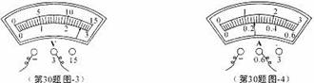
5、在探究“通过电阻的电流与电压的关系”时，同学们进行了下列实验。
（1）闭合开关前，滑动变阻器的滑片P应处于 。
（2）当滑片P移到某一位置时，电压表和电流表的示数分别如图-3、图-4所示，则电压表的读数为 V,电流表的读数为 A.
(3)移动滑片P，读取了多组电压值和电流值，分析实验数据得出，通过定值电阻的电流与其两端的电压成正比。实验中滑动变阻器的作用是

 自我反思港 失误点总结：
 满意□ ________________________
比较满意□ _________________________
 还需努力□ _________________________

[

